Головоломка
«Піфагорові штани із числами(мода – 2015)»

Розмістити числа від 0 до 8 у вершинах квадратів так, щоб сума чисел кожного з них була однаковою і дорівнювала 15.
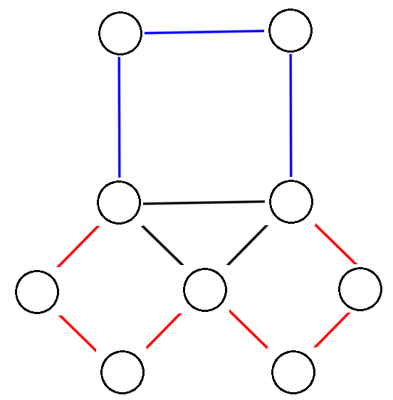

Головоломка 1
«Пентаграма із числами»

Розмістити числа від 1 до 10 у вершинах трикутників так, щоб сума чисел кожного трикутника була однаковою і дорівнювала 14.

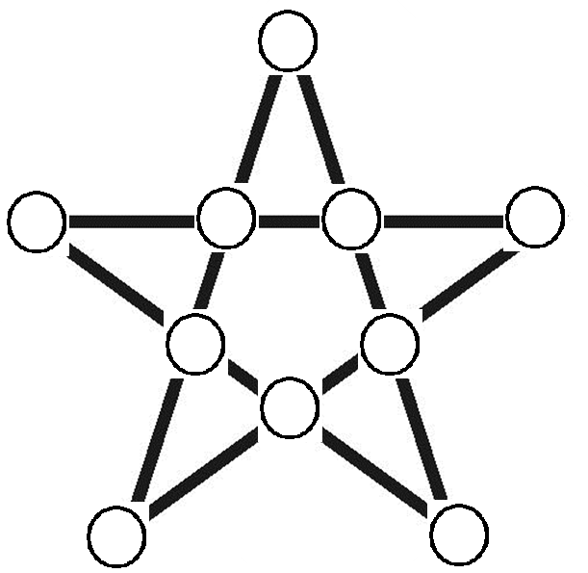

Головоломка 2
«Пентаграма із числами»

Розмістити числа від 1 до 10 так, щоб сума чисел на кожній прямій була однаковою і дорівнювала 14.
